ASSUNTO :. REQUEIRO ESTUDOS PARA INSTALAÇÃO DE DISPOSITIVO DE REDUÇÃO DE VELOCIDADE NO INICIO DA RUA SANTA CRUZ.

DESPACHO

SALA DAS SESSÕES ____/____/_____

PRESIDENTE DA MESA

REQUERIMENTO Nº 622, DE 2014

SENHOR PRESIDENTE,
SENHORES VEREADORES,

CONSIDERANDO que a velocidade alcançada pelos veículos neste ponto especifico coloca em risco pedestres e outros motoristas.
CONSIDERANDO ainda o alto número de acidentes registrado.

REQUEIRO a mesa após ouvir o douto plenário que seja oficiado o ao Exmo. Sr. Prefeito Luiz Gustavo Antunes Stupp juntamente a Secretaria de Planejamento e Mobilidade Urbana que realize estudos para instalação de dispositivo de redução de velocidade no início da rua Santa Cruz.

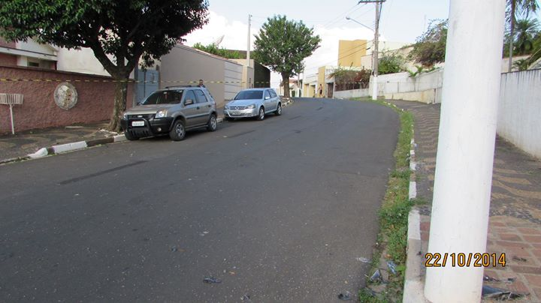

SALA DAS SESSÕES “VEREADOR SANTO RÓTOLLI”, aos 14 de novembro de 2014

VEREADOR LUIS ROBERTO TAVARES

